ИНСПЕКТОРСКИЙ УЧАСТОК № 1 Г.ВЯЗНИКИ ЦЕНТРА ГИМС ГУ МЧС РОССИИ ПО ВЛАДИМИРСКОЙ ОБЛАСТИ
ПРЕСС-РЕЛИЗ
ТЕМА Закрытие навигации 2022 года.
Инспекторский участок № 1 (г. Вязники) центра государственной инспекции по маломерным судам Главного управления МЧС России по Владимирской области информирует, что навигационный период 2022 г. заканчивается 20 ноября.
В широком смысле под навигацией принято подразумевать движение крупных судов по водным объектам государства. Но на сегодняшний день такое понятие, как «период навигации» распространяется на все лодки, катера, гидроциклы, предназначенные для отдыха, рыболовства.
Навигация –это передвижение любых судов, в том числе маломерных по водным путям, будь то река, озеро или плотина. 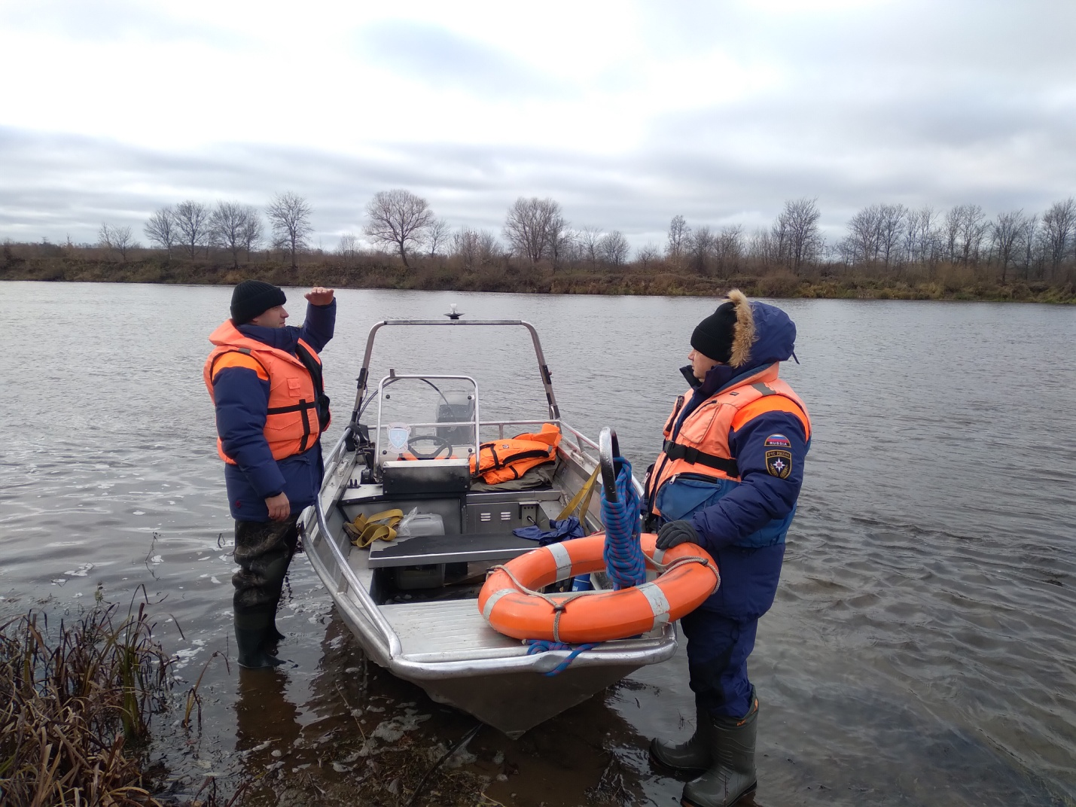
Одной из задач государства является обеспечение безопасного использования водных путей. Эксплуатация водных объектов в поздний осенний и зимний период не безопасна и в связи с этим региональные власти самостоятельно устанавливают правила пользования водными объектами для плавания на маломерных судах. Как правило они устанавливаются постановлением Губернатора того или иного региона, области. Своим постановлением именно региональные власти утверждают открытие навигационного периода для маломерных судов и устанавливают запрет на использование водных объектов для плавания. Таким правом региональные власти наделены законом РФ, конкретно ст. 25 Водного кодекса Российской Федерации.
Во Владимирской области Правила пользования водными объектами для плавания на маломерных судах утверждены постановлением Губернатора Владимирской области от 05.07.2007г. № 484, а также постановлением администрации Владимирской области от 15.05.2020 г. № 304 в котором указано, что эксплуатация маломерных судов разрешается до начала ледостава, но не позднее 20 ноября. Это значит, что навигация для маломерных судов заканчивается 20 ноября.

Уважаемые любители отдыха и рыболовства на воде, соблюдайте установленные законом нормы, тем самым обезопасите себя и своих близких от беды.

Старший государственный инспектор по маломерным судам - руководитель инспекторского участка № 1 (г. Вязники) центра ГИМС ГУ МЧС России по Владимирской области С.А.Федунов
Тел.8(49233)20172

